**分项报价表：**

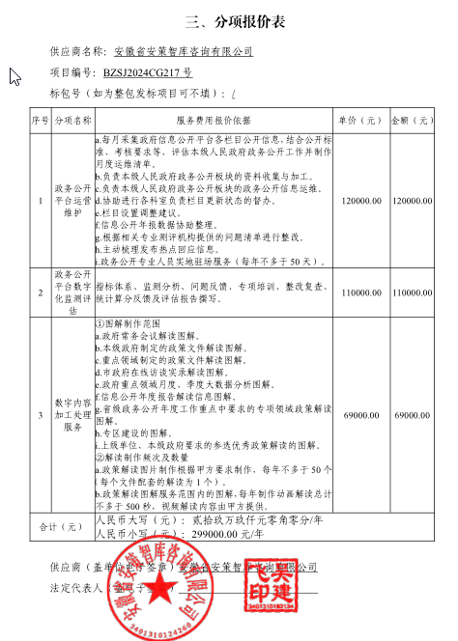

**最终报价**：人民币贰拾玖万捌仟元整（¥298000.00元）

**投标人投标报价与评标价：**

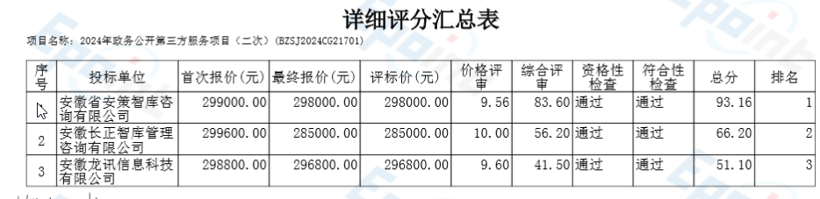

**中小企业声明函：**

